 | 成都国际工业博览会  VIP参观团 邀请函
展会基本信息 ：
展会名称： 成都国际工业博览会（CDIIF）
展商数量: 超过600家企业
展出面积: 60000平方米
展出时间: 2025年4月23 - 25日
展出地点: 中国西部国际博览城
展会官网： www.cdiif.com

组团观众尊享礼遇：
- 现场发放VIP参观团专属胸卡，快速入场无需排队，
- 成都及周边地区（来回车程7小时内）组团20人以上参观可享 免费大巴接送；
- 现场免费参观引导，免费参加由主办方主办的现场论坛；
- 每位参观成员可获得 当日午餐1份；
- 贵宾休息室享用免费咖啡、茶点；
- 精美礼品1份

组团要求：
1. 参观团成员需来自：汽车及零部件、光电子信息、食品饮料、机械加工及制造、航空航天、国防军工、生物医药、纺织机械、电力电工、轨道交通、金属加工等，需要应用自动化产品和技术的相关行业。
2. 人数应不少于20人。
3. 组织者需将参观团的详细名单资料在2025年4月15日前交付主办方，由主办方审核确认即可。

展会亮点：
1. 六大主题，上下游产业链联动
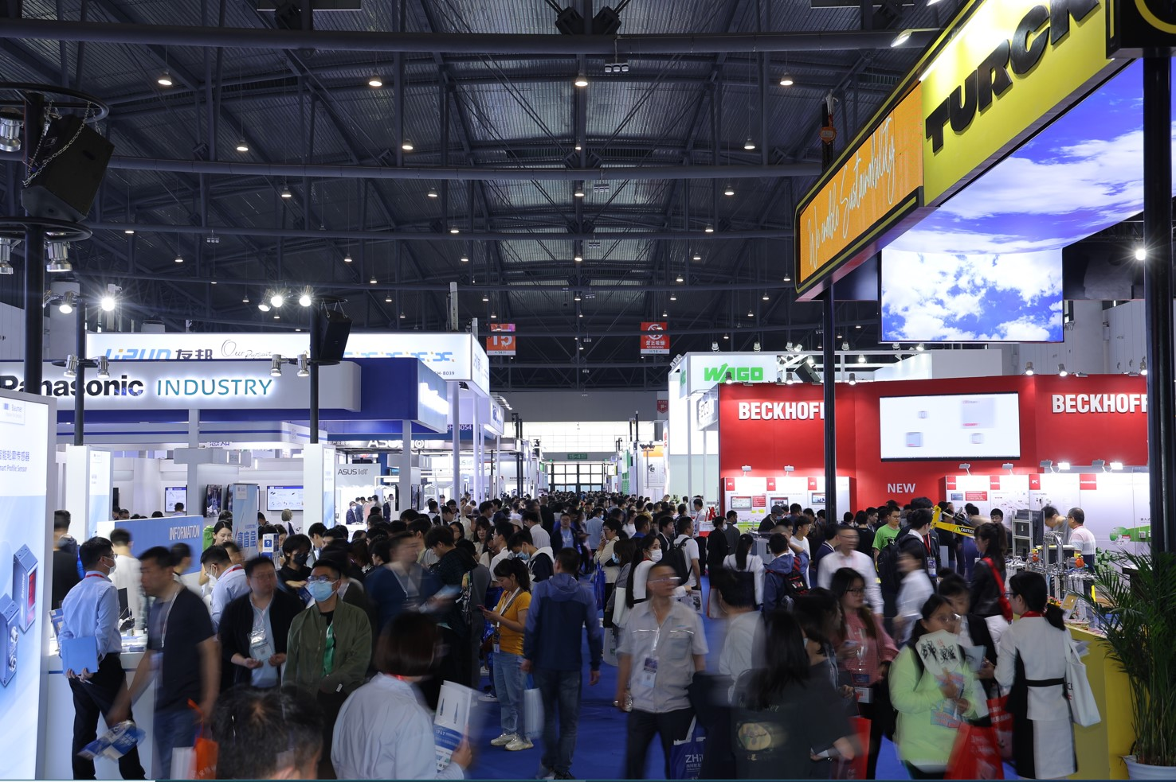
成都工博会旗下分设工业自动化、数控机床与金属加工、机器人、新一代信息技术与应用、节能与工业配套及新材料等七大主题展，全方位展示智能制造全产业链各个关键环节，上下游产业链互通，打造一站式商贸沟通交流平台，提升企业参展成效。
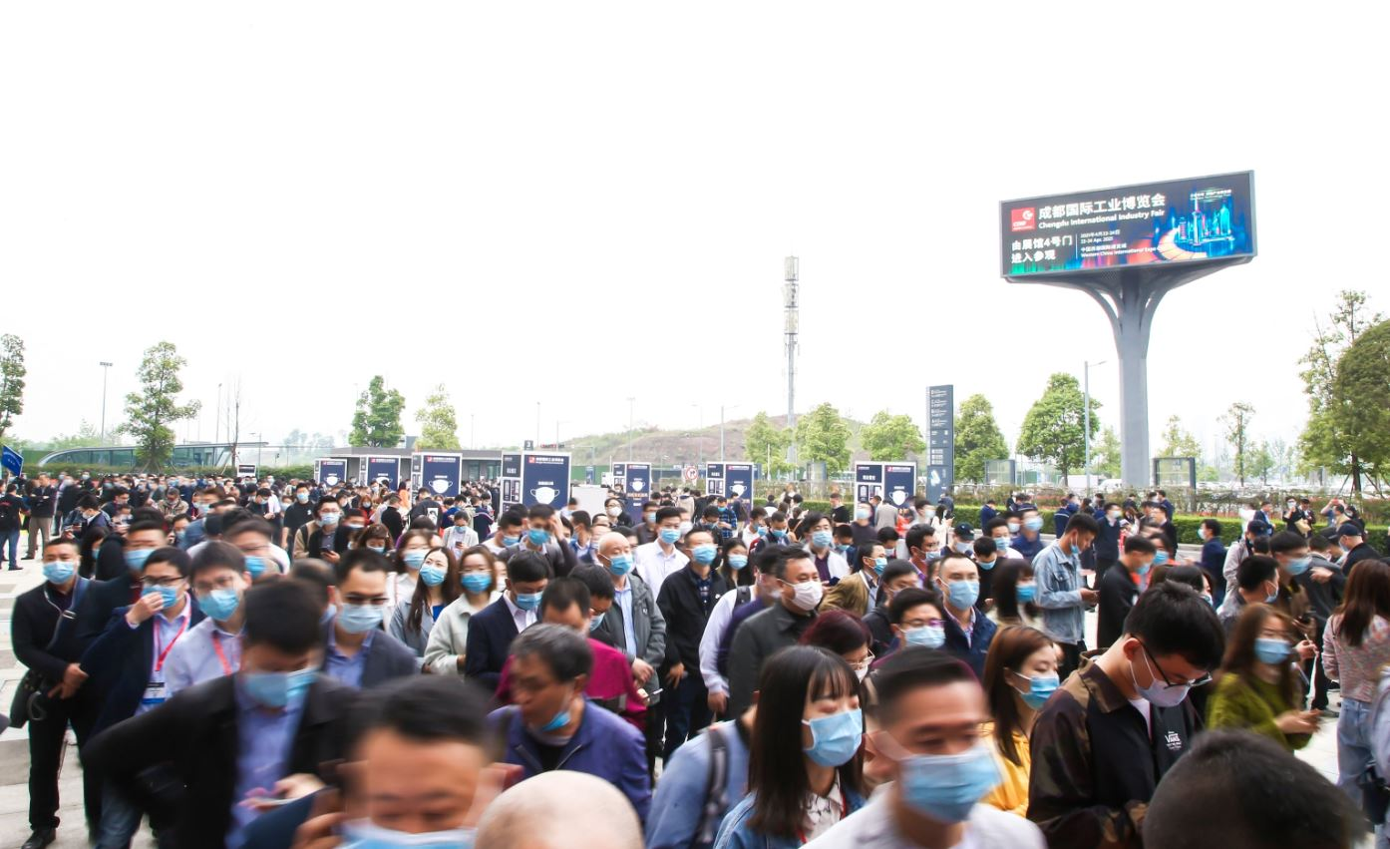
2. 国际品牌融合当地特色，打造中国西部地区顶尖工业盛会
本届参展品质将汇集众多国内外知名品牌，国际化程度超过60%，已吸引西门子、ABB、罗克韦尔、米思米、康耐视、贝加莱、堡盟、天田、通快、大族等近800余家海内外知名企业，演绎控制系统、机械传动、零部件及制造设备、感应技术、机器视觉、金属加工等整体解决方案。同时，展会还设有四川工业馆，让当地企业不出省即可与国际企业、买家面对面交流。

3. 同期20场高质量论坛活动，与行业大咖共话未来商机
成都工博会现场配套活动涵盖开幕式、展览交易、以及结合西部地区市场特色策划开展的系列高峰论坛等活动，围绕电子信息、装配制造、数字经济等产业热点，邀请科研院所专家及硬核科技的标杆性企业高层等到场分享与交流，让业内人士多方受益。

请完整填写以下信息 *报名截止日期：2025.4.15
领队姓名 |  |  | 职位 |  |  |  | *手机
公司名称
公司地址
*电话 |  |  |  |  | *电子邮箱
邮编 |  |  |  |  | 传真
组团参观  报名步骤 | 1. 贵司将组织____人，于 4 月___日____(上午/下午)，参观本次展会。  2. 贵司是否需要主办方提供车辆接送? □是 □否  该接送服务仅针对成都及周边地区（来回车程7小时内）20人以上的参观企业。  如需要该服务，请提供详细的车辆接送地址、时间，该服务为免费  车辆接送地址：__________________________________________________________  出发时间：______________ 返程时间：______________  3. 请提供贵司准确的中英文名称（必填）  公司中文名：___________________________________________________  公司英文名：___________________________________________________  4. 贵司如有感兴趣/关注的参展企业，请在此处列出 _____________________
更多参观人员请登记
公司 |  | *姓名（必填） |  | 职位 |  | *手机（必填） |  |  | *电子邮箱（必填）
* 表格可复制使用

汉诺威米兰展览（上海）有限公司
【联系人】蒋天駸 先生 / 王沛媛 女士
【电话】021 - 20557156 / 20557012
【E-mail】zack.jiang@hmf-china.com
paula.wang@hmf-china.com/

如贵司有参观意向，请将表格回邮至以上邮箱，主办方将为贵司所有参观人员进行登记，安排参观事宜。
主办方向您保证，您提交的所有信息将不被用在展会参观之外其他任何途径。
对于本次组团参观活动，主办方保有最终解释权。

